СОЦИАЛЬНАЯ РЕКЛАМА ПО ЭНЕРГОСБЕРЕЖЕНИЮ
2 ноября 2016
СОЦИАЛЬНАЯ РЕКЛАМА ПО ЭНЕРГОСБЕРЕЖЕНИЮ
Уважаемые жители Красновского сельского поселения!

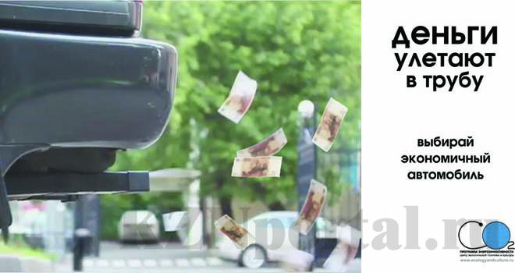



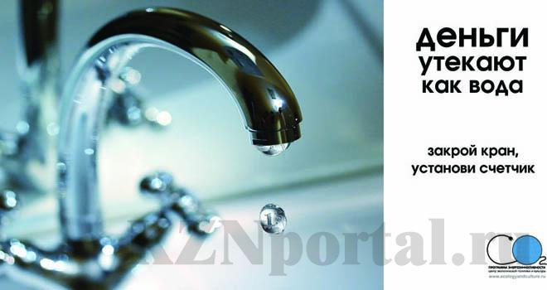

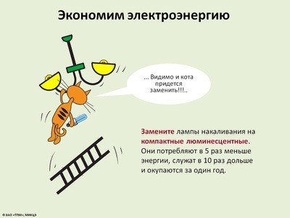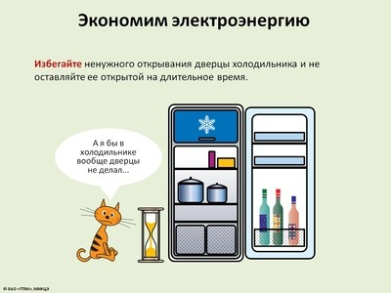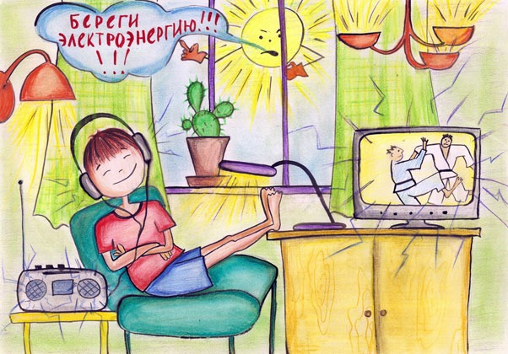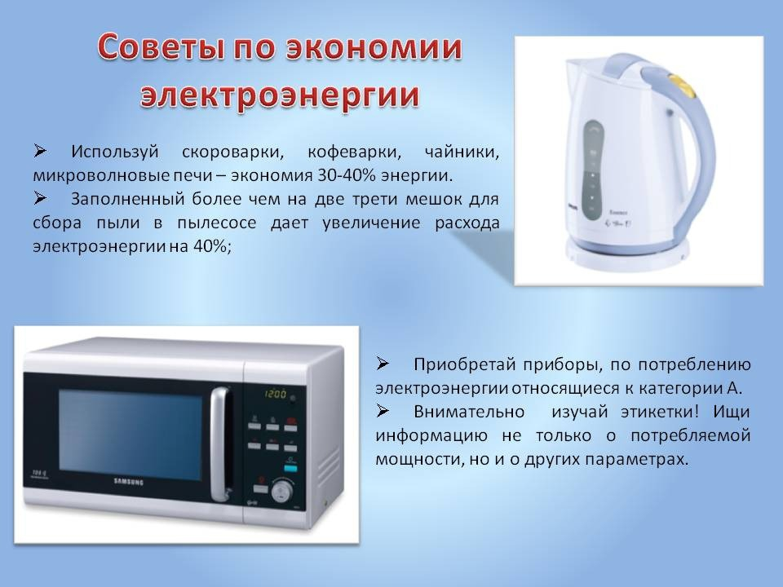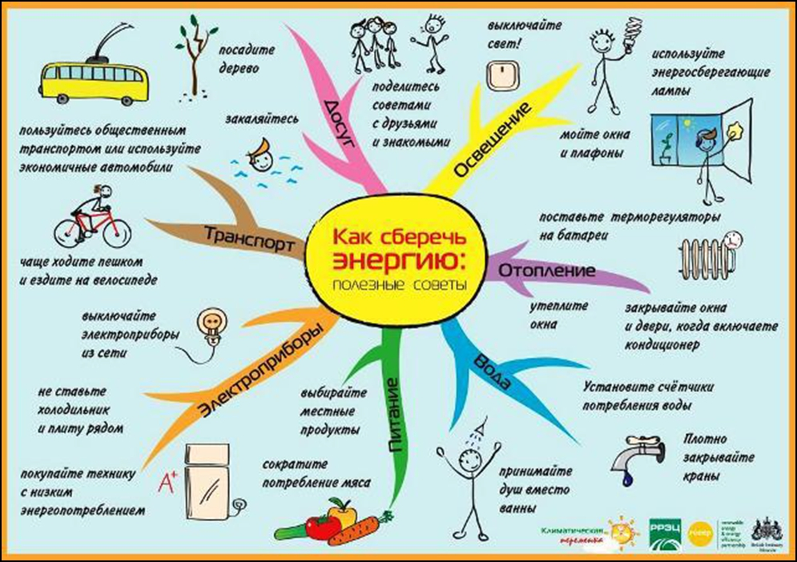

В настоящее время создание условий для повышения эффективности использования энергии и других видов ресурсов становится одной из приоритетных задач социально-экономического развития Красновского сельского поселения.
Привычка экономить энергию и ресурсы - это признак разумного и современного потребителя. Энергосберегающие технологии доступны сегодня каждому из нас. Используйте их и получайте удовлетворение не только от экономической выгоды, но и от сознания того, что этим вы помогаете модернизировать экономику нашей страны.

Рационально используйте электричество!

Устанавливайте современные энергосберегающие электротехнические устройства, многотарифные электросчѐтчики, позволяющие экономить на разнице тарифов.
Максимально используйте возможности естественного освещения, выключайте освещение, когда в нѐм нет необходимости, отключайте от сети зарядные устройства, замените лампы накаливания на энергосберегающие.

Начни с себя, вот главное решение!

Энергосбережение- вклад каждого- результат общий!

Администрация Красновского сельского поселения

